Работники одного из месторождений Мангистау потребовали повышения заработной пл
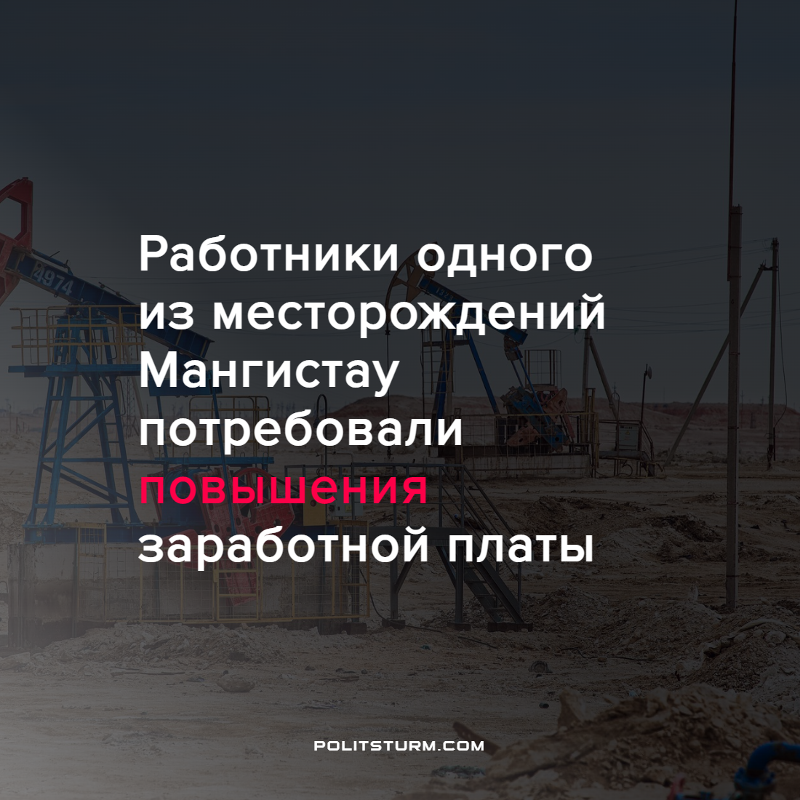

Оригинальная статья
2022-09-16
2 мин. на чтение

Повышения заработной платы на 100% потребовали сотрудники ТОО «Тасбулат Ойл Корпорэйшн» у руководства предприятия. Затянувшийся трудовой спор привел к тому, что рабочие обратились с видеопосланием к президенту Республики Казахстан. В Сети опубликовали видео, на котором работники ТОО «Тасбулат Ойл Корпорэйшн» обращаются к президенту Республики Казахстан с просьбой разобраться в трудовом споре сотрудников компании и ее руководства.
Работники требуют повышения заработной платы на 100 процентов. Сейчас зарплата на месторождении в среднем составляет 300 тыс. тенге (38 тыс. рублей).

“Такую сумму платят только, если ты отработал 12-часовую или ночную смену. Если обычный рабочий день – вычитают все налоги, и получается около 240-250 тысяч. Этих денег не хватает. Половина этих денег уходит на то, чтобы прокормить семью, а есть еще оплата коммунальных услуг, обуть-одеть детей, кредиты у большинства. Многие семьи многодетные, ухаживают за пенсионерами. Мы заявили о своих требованиях начальству еще 25 июля. На заседании примирительной комиссии руководство отказалось повышать нам заработную плату. Руководители просто игнорируют тот факт, что 300 тысяч тенге в 2014 и в 2022 годах – разные деньги. В начале сентября мы отправили письмо в Министерство энергетики Республики Казахстан. Обратились в областной профсоюз для создания трехсторонней комиссии. Записали видеообращение Президенту для того, чтобы он вмешался в ситуацию,” — рассказал один из работников месторождения.
Сегодня в ТОО “Тасбулат Ойл Корпорэйшн” трудится 165 человек. Все они по-прежнему выходят на работу.

“У нас дело еще не дошло до забастовки, мы работаем. Движемся поэтапно. Сейчас мы создаем трудовой арбитраж, надеюсь, на нем руководство пойдет нам навстречу,” — добавил сотрудник предприятия.
Эта ситуация демонстрирует, что бизнес не спешит поднимать уровень жизни своих сотрудников и увеличивать их заработную плату сообразно возрастающим доходам компании и инфляции, а лишь присваивает себе безвозмездно создаваемую рабочими прибавочную стоимость и добивается сверхприбыли. Все это лишние траты, непозволительные издержки – капиталист не видит смысла платить рабочему больше минимума, которого тому хватает лишь на поддержание жизни. Попытки решить все мирно ничего не приносят и никогда не принесут.
Только когда рабочие сплачиваются, объединяются в профсоюзы, только тогда им удается защитить свои права и интересы. Однако даже когда капиталист пойдет на уступки под страхом остаться без денег в случае забастовки или других мер воздействия, даже когда он повысит заработную плату, проблема не будет решена. Бизнес найдет способ отыграться, повысив, например, цены на свою продукцию. Поэтому только организация всех трудящихся в реальную силу, способную продвигать свои классовые интересы, только переход к социалистическому типу производства сможет навсегда покончить с эксплуатацией и нищетой масс.
Источник: Лада – “Повышения заработной платы потребовали работники одного из месторождений Мангистау” от 08 сентября 2022 г.

Оригинальная статья

